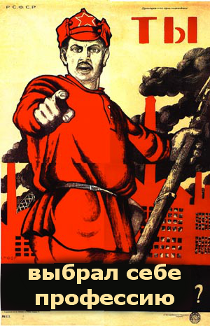
Ты выбрал себе профессию?
16 мая восьмиклассники и учителя посетили Екатеринбургский профессиональный лицей им. В.М.Курочкина. Тема собрания: «Какие элективные курсы посещать в 2012-2013 учебном году».
Представители Уральского техникума автомобильного транспорта и сервиса, профессиональное училище №23 и лицей им.В.М.Курочкина рассказали о своих учебных заведениях, познакомили с особенностями технических профессий (электрик, токарь, сварщик, слесарь и др.) и провели экскурсию в мастерские училища.
Ответ на один из актуальных вопросов в современном мире: «Кто нужен стране?», - попытались дать педагоги проф.училища.
«Страна не нуждается в экономистах и юристах, наблюдается реальный дефицит технических работников, слесарей и электриков становится всё меньше, поэтому обладатели этих профессий никогда не останутся без работы!», - ответил директор училища-Бабкин Николай Александрович.
В этот день было много сказано о пользе овладения навыками работы с электроприборами и машинами, о пользе умения шить, готовить и причёсывать (для девочек). Но самым важным аргументом в том, что стоит посетить элективные курсы (дополнительные бесплатные образовательные курсы), а в будущем, возможно, поступить в эти училища, была экскурсия по образовательному учреждению.
Всем присутствующим удалось посетить музей и узнать историю возникновения и развития училища им. Курочкина, увидеть iMac, макет эскалатора, грузоподъёмного крана, побывать в учебной парикмахерской и получить приглашение на бесплатную стрижку и причёску от студентов!
В завершении экскурсии каждый получил список элективных курсов на 2012-2013 гг., которые можно посетить абсолютно бесплатно:
- Я и мой автомобиль; Чистый на колёсах; Перевозка нрузов от А до Я; Азбука страхования (Уральский техникум автотранспорта, пр.Космонавтов 14)
- Занимательная кулинария; История русской кухни; Кулинарные присловья (пословицы, поговорки о еде); Торговля в интернете; Модным быть престижно; Декоративная упаковка - всегда праздничное настроение; Тайны успешного торгового бизнеса; Екатеринбург – лидер торговли РФ; Ем и худею; Азы этикета стола; Карвинг; Кулинария путь к творчеству. (Проф.училище №23, ул.Шефская,8)
- Электрик в доме; Дизайнер слесарного дела; Азбука токарного дела; С металлом на «ТЫ»; Токарное художество; Декоративно-прикладное искусство; Основы моделирования причёсок; Демонстрация причёсок с применением постижерных изделий; Плазменная фигурная резка металла; Изготовление фигурных металлоконструкций; Фотография и компьютер; ЗD – моделирование и анимация; С электрической схемой на «ТЫ»; Цифровая обработка изображений в редакторе ADOBE PHOTOSHOPE; Электричество в быту (Екатеринбургский проф.лицей им.В.М.Курочкина, ул.Машиностроителей,13).

